PESQUISA TRABALHO DE ORGANIZAÇÃO DE COMPUTADORES

COMO UMA GPU INTERAGE COM OS DEMAIS ELEMENTOS DO COMPUTADOR?

Barramento PCI (Evolução do ISA)

O Barramento PCI (Peripheral Component Interconnect Bus ) surgiu com a necessidade de aumentar a taxa de transferência de dados de vídeo à medida que a resolução dos monitores e necessidades de evolução nas interfaces gráficas cresciam.

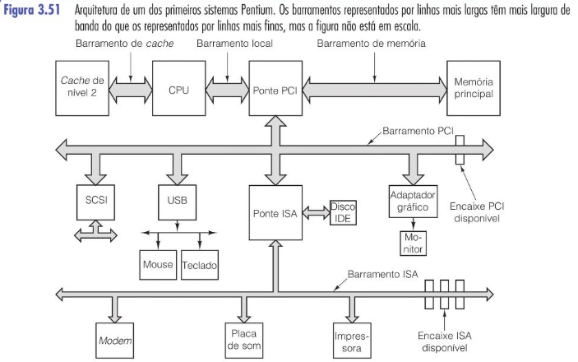

PCI Express (não é um barramento, é só marketing)

O projeto PCI Express é caracterizado pelo fato da remoção dos barramentos paralelos (Como no barramento PCI) e usar conexões seriais ponto a ponto. Essas tem uma quantidade de transferência de bits por ciclo de clock menor, porém possui uma maior velocidade.

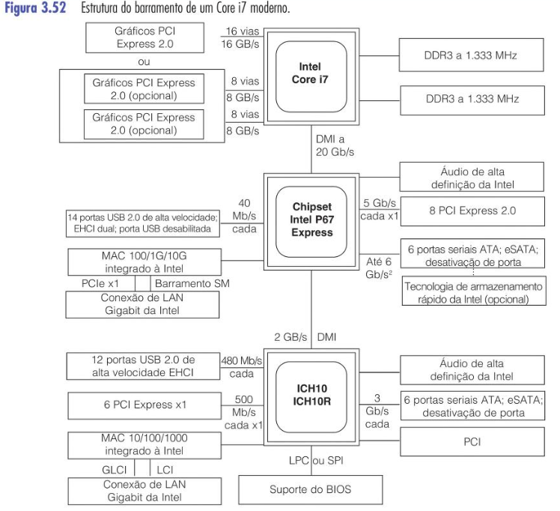

A ideia se baseia na filosofia de que: um PC é conjunto de chips de CPU, memória, controladores de E/S que precisam ser interconectados. O que o PCI Express faz é fornecer um comutador de uso geral para conectar chips usando ligações seriais.

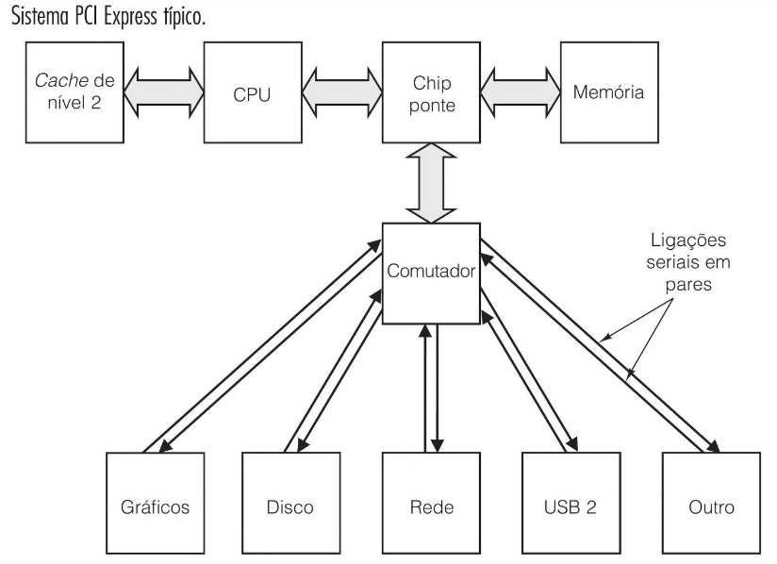

Nesse sistema, cada um dos chips de E/S tem uma conexão ponto a ponto com o comutador. Iremos enfatizar sobre o sistema de Gráficos, já que esse é foco deste trabalho.

Coprocessador gráfico

CPUs comuns não são muito boas nas computações maciças necessárias para processar as grandes quantidades de dados requeridas nessas aplicações. Por essa razão, a grande maioria dos Pcs atuais são equipados com as GPUs para os quais passarão grandes porções do processamento geral.

Exemplo com a GPU Fermi NVIDIA

GPU Fermi NVIDIA é uma arquitetura usada em uma família de chips de processamento gráfico. Nessa arquitetura, existem 16 unidades conhecidas como SMs (Streaming Multiprocessors), cada uma com sua própria memória cache L1, cada SM contém 32 núcleos CUDA (Compute Unified Device Architecture) e cada um desses núcleos é um processador simples que faz operações matemáticas incluindo cálculo com float numbers. Todos os 16 SMs compartilham entre si uma memória cache L2 conectada a uma DRAM (ou VRAM), ou seja, a GPU não utiliza dos recursos de memória primeira primária do computador, pois possui a sua própria e somente se comunica com a CPU da máquina

Curiosidade: A NVIDIA criou sua própria linguagem para trabalhar nessa arquitetura, chamada linguagem CUDA

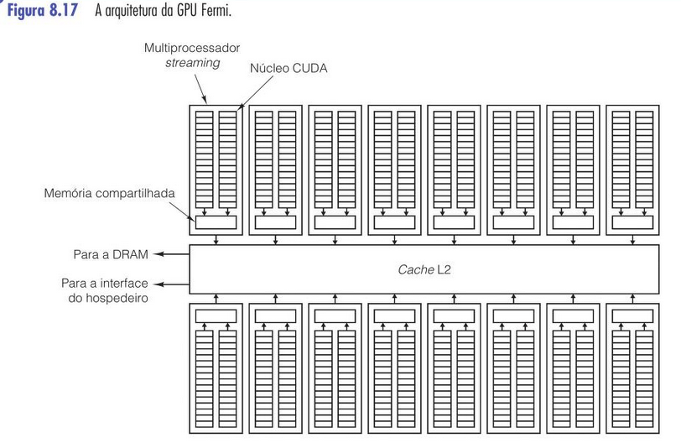

REFERÊNCIAS

Tanenbaum, Andrew S.. Organização estruturada de computadores, 6. ed. São Paulo: Pearson Prentice Hall, 2013

